
Sistem de criptare cu EEPROM
Criptarea unei secvente de cifre folosind cifrul lui Cezar
- An universitar 2024÷2025 -
Universitatea Petrol-Gaze din Ploiesti
Facultatea Inginerie Mecanica si Electrica

Coordonator ştiinţific: Student:
Șef lucr. dr. ing. Iulian Vlad Vlad Alexandru-Carlos
Cuprins

- Lista cu materialele necesare
- Considerații teoretice
- Specificațiile tehnice ale senzorilor folosiți
- 3.1. Modul EEPROM at24c256 cu interfață I²C
- 3.2. LCD 1602 cu interfață I²C și lumină de fundal albastru
- Diagrama pinilor
  - 4.1. Arduino UNO (ATmega328p și CH340)
  - 4.2. Modul EEPROM at24c256 cu interfață I²C
  - 4.3. LCD 1602 cu interfață I²C și lumină de fundal albastru
- Hardware (schema circuitului și diagrama în care se vor folosi imaginile Arduino UNO și Breadboard)
- Software
  - 6.1 Variabile globale
  - 6.2 Funcția void setup()
  - 6.3 Cum este criptată/decriptată secvență de cifre?
- Propuneri pentru dezvoltare
- Bibliografie

1. Lista cu materialele necesare
Pentru realizarea proiectului respectiv va fi nevoie de următoarele componente electronice:
- Placă de dezvoltare compatibilă cu Arduino UNO (ATmega328p și CH340) – “Inima” proiectului, se va salva codul sursă in memoria sa Flash.

- Cablu Albastru USB AM la BM 30 cm pentru Arduino MEGA și UNO
– Pentru a repograma si a-i da curent plăcii de dezvoltare.

- Modul EEPROM AT24C256
– Memorie non-volatilă, se va folosi pentru a salva secvența de cifre.

- Breadboard HQ (830 Puncte)
– “Baza pentru construcția și prototiparea circuitelor electronice.” [1]

- LCD 1602 cu Interfata I2C si Backlight Albastru
– Ecran pentru un meniu interactiv.

- Cabluri de cupru (opțional) si cabluri dupont
– Pentru realizarea conexiunilor intre componentele electrice.

- Șapte butoane de 6mm
– Cele 7 butoane vor forma o tastatură pentru navigarea prin optiuni.

- Șapte rezistori de 10kΩ
– Pentru evitarea fluctuațiilor de tensiune la nivelul butoanelor.

2. Considerații teoretice
Proiectul respectiv constă in folosirea unei plăci de dezvoltare Arduino Uno pentru a controla un sistem interactiv bazat pe un LCD 1062, un EEPROM AT24C256 și șapte butoane de 6mm pentru navigarea meniurilor.

Ecranul LCD 1062 dispune de o interfață I²C (Inter-Integrated Circuit), un protocol care permite conectarea a mai multor componente electronice precum senzori sau ecrane, micșorând drastic numărul de conexiuni necesare [2]. De asemenea, ecranul pe care îl vom folosi beneficiază de lumină de fundal albastru și de contrast ajustabil, prin utilizarea unui potențiometru situată în spatele ecranului LCD, facilitând vizualizarea ecranului în spații întunecate.
Ecranul va permite utilizatorul sa aleaga una dintre următoarele două opțiuniȘ
- Opțiunea 1 va permite utilizatorul sa stocheze o nouă valoare de maxim 16 caractere în EEPROM, adresa de memorie fiind fixă și anume 0x00.
- Opțiunea 2 va afișa mesajul criptat în EEPROM.

Modulul EEPROM at24c256 este componenta fundamentală al acestui proiect, dispunând de asemenea de protocolul I²C. Memoria EEPROM at24c256 (Electrically Erasable Programmable Read-Only Memory) este un tip de memorie non-volatilă (datele stocate nu se pierd atunci când alimentarea este oprită) care poate fi reprogramată, adică deși este Read-Only Memory este posibilă ștergerea/rescrierea datelor stocate la un moment dat [3].
Modulul at24c256 are o capacitate de stocare de până la 256 kbiți sau 32768 de octeți (32768 de caractere aparținând tabelei ASCII), iar aceasta va fi folosită pentru a stoca o secvență de cifre criptate cu cifrul lui Cezar.
Cifrul lui Cezar este printre cei mai simpli și cunoscuți algoritmi de criptare din lume, unde fiecare litera este înlocuită cu o altă literă aflată la un anumit număr de poziții mai departe în alfabe. De exemplu, daca am avea un “shift cipher” de -3, rezultatul criptării literei ‘E’ ar fi litera ‘B’, deci toate caracterele ‘E’ dintr-un mesaj ar fi înlocuite cu litera ‘B’ [4]. De asemenea, acest “shift cipher”, sau valoare de permutare, are rolul de a decripta mesajele folosind valoarea respectivă dar cu semn opus.
În cazul nostru, pentru a putea cripta/decripta cifre numerice ne vom folosi de sistemul de numeratie decimal SN10 = {0, 1, 2, ..., 9}. Dacă valoarea de substituție (sau permutare) este negativă/pozitivă pentru cifra 0, respectiv cifra 9, atunci vom parcurge lista de cifre din partea opusă. De exemplu, vrem sa criptăm valoarea 0 având valoarea de permutare -2, atunci vom parcurge din partea opusă și vom determina că 0 va fi criptat cu cifra 8.
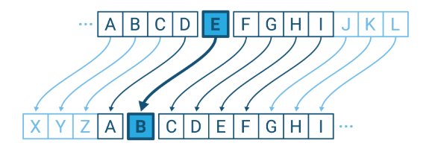
Figura 1.1 – Modul de funcționare a cifrului lui Cezar cu “shift” cipher de -3.

Folosind cele 7 butoane vom putea scrie cifrele din SN10 și fol. 5 butoane se vor ocupa de afișarea cifrelor, unde fiecare din cele 5 butoane vor avea la dispozitie abilitatea de a afișa în ecranul LCD două cifre diferite în funcție de tipul de ăpasare utilizat de către utilizator (apăsare simplă/singulară sau apăsare dublă). Celelalte 2 butoane vor fi folosite pentru a șterge caractere, respectiv pentru a interacționa cu opțiunile ecranului (buton de ENTER).
Acest proiect nu folosește rezistorul intern de pull-up din placa de dezvoltare, iar din acest motiv suntem nevoiți sa punem un rezistor de 10kΩ la picioarele de GND al fiecărui buton, după care vom putea conecta butoanele la pinii 2-8.
3. Specificațiile tehnice ale senzorilor folosiți
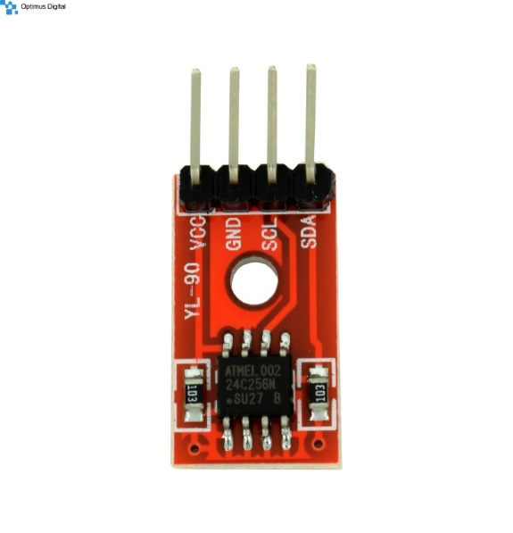
3.1. Specificațiile tehnice pentru EEPROM at24c256:
- Tensiune de alimentare: 1.8V - 5.5V;
- Consum curent: 3mA;
- Comunicație I²C la frecvență de până la 1MHz, astfel: 1.8V - 100kHz, 2.5V - 400kHz și 5V - 1MHz;
- Pin pentru protecție la scriere;
- Organizare a memoriei: 32768 x 8.
- Dimensiuni: 36.5mm x 12mm.
Figura 3.1 Modul EEPROM at24c256 cu interfață I²C

3.2. Specificațiile tehnice pentru LCD 1602 cu Interfața I²C și Backlight Albastru:
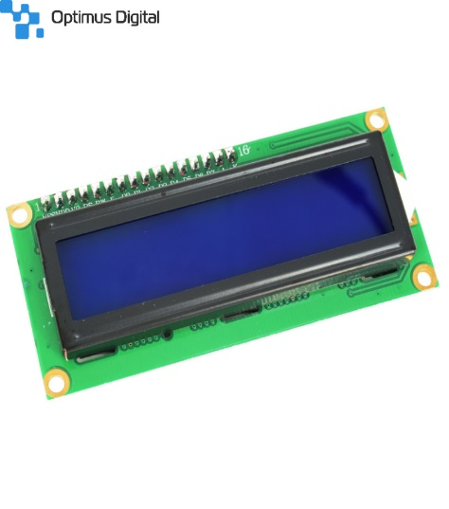
- Tensiune de alimentare: 5 V;
- Curent: 1.1 mA;
- Tensiune de alimentare backlight: 4.2 V;
- Curent backlight: 100 mA.
- Dimensiuni: 80 mm x 36 mm x 12 mm.

Figura 3.2 Ecran LCD 1602 (16 coloane și 2 linii) cu lumină de fundal albastru și interfață I²C

4. Diagrama pinilor

În această secțiune voi explica rolul fiecărui pin la componentele utilizate în
acest proiect.

4.1 Diagrama pinilor (pinout) pentru Arduino UNO (ATmega328p și CH340)
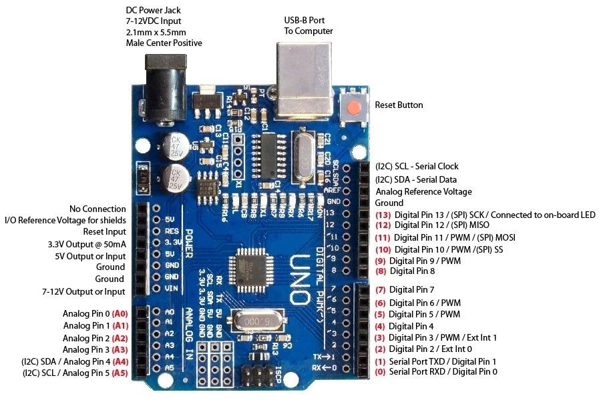

- Pinii Digitali 0-13
  - D0 și D1 (RX și TX): Rezervați pentru comunicare serială (UART) cu un PC sau alt dispozitiv. D0 (RX) primește date, iar D1 (TX) trimite date.
  - D3, D5, D6, D9, D10, D11: Pot genera semnale PWM (Pulse Width Modulation), marcate pe placă cu simbolul „~”.

- Pinii Analog A0-A5:
  - Citește semnale analogice (de exemplu, de la senzori) și le convertește în valori digitale.
  - A4 și A5 se pot folosi la conectarea componentelor cu protocol I²C (A4 pentru SDA și A5 pentru SCL).

- Pinul SDA: Folosită pentru primirea sau trimiterea datelor

- Pinul SCL: Folosită pentru sincronizarea transferurilor de date între un microcontroler (în cazul nostru Arduino UNO) și un senzor/modul (în cazul nostru modul EEPROM).

- Pinul VIN: Intrare pentru alimentarea plăcii cu o tensiune între 7V și 12V

- Pinii GND: Se folosesc pentru a avea un circuit închis

- Pinul 3.3V: Se folosește la alimentarea componentelor care necesită o tensiune de până la 3.3V.

- Pinii 5V: Se folosesc la alimentarea componentelor care necesită o tensiune de până la 5V [5].

- Pinul Reset (RST): Dacă este conectat la GND, resetează microcontrolerul.

4.2 Diagrama pinilor pentru Modul EEPROM AT24C256 cu interfață I²C

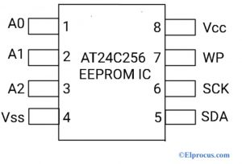

GND, SCL și SDA au fost explicate anterior așa că vom discuta doar pinii VCC A0-A2 și WP:

- Pinii A0-A2 (“Adress Pins”):
  - Acești pini determină adresa de bază I2C a cipului (permite conectarea mai multor EEPROM-uri pe același magistrală I2C).

- Pinul VCC: Folosit pentru a alimenta componenta electronică.

- Pinul WP (Write Protect) : Se folosește pentru a permite scrierea (stocarea) de date în memoria modulului. Dacă acest pin este conectat la GND atunci se poate scrie, iar dacă este conectat la VCC atunci se pot citi date din memorie și atât [6].
4.3. LCD 1602 cu interfață I²C și lumină de fundal albastru

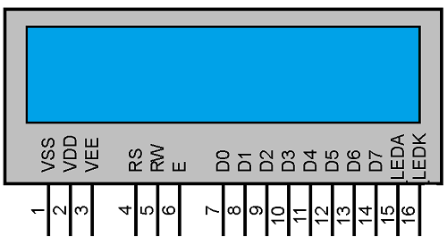

- Pinul VSS: Pinul GND (ground).

- Pinul VCC: Pentru alimentarea LCD-ului.

- Pinul V0/VEE: Pin de control pentru reglarea contrastului în funcție de tensiunea cu care este alimentată.

- Pinul RS (Register Select): Acest pin este folosit pentru a face diferența dintre o comandă (“curăță” ecranul, pornește ecranul etc.) și date de afișat pe ecran. Modul de comandă este selectat la tensiune mică, iar modul de date este selectat la tensiune mare.

- Pinul RW(Read/Write): Pentru a selecta dacă să scriem in LCD (tensiune mică) sau să citim date importante despre LCD (tensiune mare).

- Pinul E (Enable): Permite scrierea/citirea din LCD la tensiune mare.

- Pinii D0-D7: Pentru a trimite date din microcontroller la LCD.

- Pinul LEDA (Anod, conectat la 5V): Folosit pentru a modifica intensitatea luminii de fundal.

- Pinul LEDK (Catod, conectat la GND): Folosit pentru a modifica intensitatea luminii de fundal.

5. Hardware
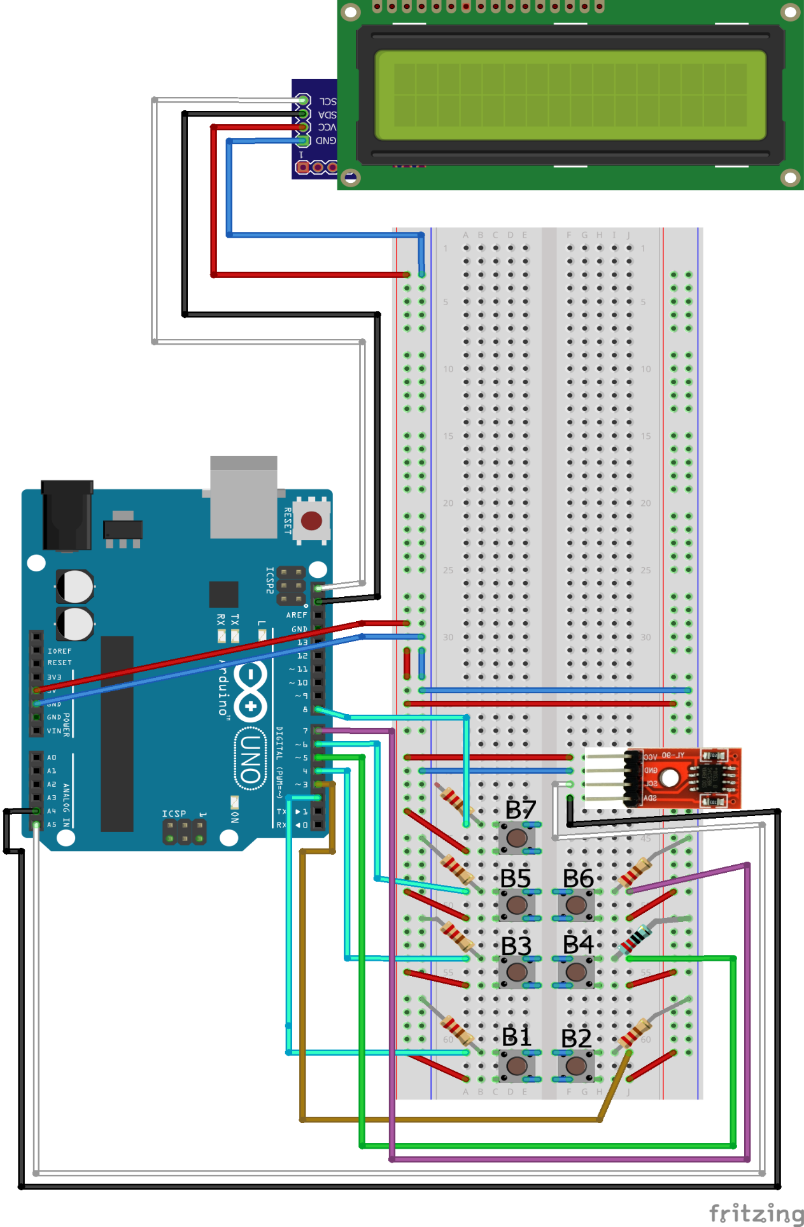
Pentru acest proiect nu vom folosi rezistorul intern de PULLUP al plăcii de dezvoltare Arduino UNO ci in schimb vom folosi un rezistor de 10kΩ pentru fiecare buton, impreuna cu niste cabluri pentru a le alimenta.

Mai jos voi explica funcționarea circuitului în funcție de diagrama de mai sus:
- Cabluri roșii pentru alimentarea componentelor la pinul de 5V.
- Cabluri albastre pentru a conecta componentele la GND (ground), astfel incât să obținem un circuit închis.
- Cablurile albe se folosesc pentru a conecta componentele la pinul SCL (LCD la pinul SCL și EEPROM la pinul A5).
- Cablurile negre se folosesc pentru a conecta componentele la pinul SDA (LCD la pinul SDA și EEPROM la pinul A4).
- B1 este conectat la pinul digital 2 și se ocupă de ștergerea caracterelor tipărite de către utilizator în LCD.
- B2 este conectat la pinul 3 și se folosește la confirmarea unei opțiuni (se comportă ca tasta ENTER de la o tastatură de calculator).
- B3 este conectat la pinul 4 și va afișa în LCD cifra 0 la o apăsare sau cifra 1 la apasăre dublă.
- B4 este conectat la pinul 5 și va afișa în LCD cifra 2 la o apăsare sau cifra 3 la apasăre dublă.
- B5 este conectat la pinul 6 și va afișa în LCD cifra 4 la o apăsare sau cifra 5 la apasăre dublă.
- B6 este conectat la pinul 7 și va afișa în LCD cifra 6 la o apăsare sau cifra 7 la apasăre dublă.
- B7 este conectat la pinul 8 și va afișa în LCD cifra 8 la o apăsare sau cifra 9 la apasăre dublă.

6. Software

6.1 Variabile globale

În codul sursă avem câteva variabile globale importante de discutat:

- int optiune_meniu = 0;
- Va memora tipul de meniu în care se află utilizatorul (0 pentru meniu principal, 1 pentru meniu de salvare a unei secvente de cifre, respectiv 2 pentru meniul de afisare a secventei stocate in EEPROM).
- String optiune_aleasa = "";
- În această variabilă globală se vor salva cifrele scrise în meniul principal, adică opțiunea aleasă de utilizator (1 – salvare, 2 – afisare). În codul sursa se ține cont de faptul că utilizatorul ar putea să scrie o opțiune neexistenta precum opțiunea 3 sau 10.

3. String val_necriptata_de_adaugat = "";
- Aici se va salva secvența de cifre pe care utilizatorul dorește să îl stocheze in EEPROM.

4.
const int vector_pini_butoane[] = {2, 3, 4, 5, 6, 7, 8};
const int nr_butoane = 7;
- Avem un vector constant (nu se pot adăuga alte valori decât cele adăugate la inițializare) cu valori de la 2 la 8. Acest vector este esențial pentru ca programul sa funcționeze deoarece se folosește pentru a inițializa pinii ca intrări în funcția void setup() și a decide ce buton a fost apăsat și dacă a fost o apăsare simpla (o singură dată) sau dublă. Constanta nr_butoane este numărul de pini digitali folosite de către butoane și este folosit pentru a inițializa alți vectori importanți care determină daca butonul a fost apăsat o dată sau de două ori și de asemenea pentru a inițializa pinii 2-8 ca intrări (INPUT) intr-o instrucțiune repetitivă de tip for în funcția setup().

6.2 Funcția void setup()

Funcția setup() este chemată o singură dată la “activarea circuitului” și se folosește pentru a inițializa valorile inițiale ale variabilelor, pentru a seta modurile pinilor (în cazul nostru pentru a seta pinii 2-8 ca intrări) și multe altele.
În cazul nostru vom folosi funcția setup() pentru a:

1. Inițializa comunicarea serială (foarte importantă pentru debugging).
2. Pentru a aprinde LCD-ul, luminda de fundal, setarea cursorului la poziția de început (coloana 0, rândul 0) și afișarea textului de bun venit pentru 1000 de milisecunde (1 secundă) înainte de a afișa meniul principal.
3. Pentru a inițializa modul pinilor 2-8 (mod INPUT) și a inițializa vectorii care se ocupă de a face diferența dintre o apăsare simplă sau apăsare dublă.

6.3 Cum este criptată/decriptată secvența de cifre?
Pentru a cripta o secvență de cifre vom utiliza funcția “CriptareText()”. Funcția va codifica secvența de cifre scrisă de utilizator, pas cu pas.
String CriptareText(String val_necriptata, int permutare)
{
for(int i = 0; i < val_necriptata.length(); i++)
{
int cifra_criptata = val_necriptata[i] - '0';
cifra_criptata = (cifra_criptata + permutare) % 10;
val_necriptata[i] = cifra_criptata + '0';
}
return val_necriptata;
}
Se parcurge secvența de caractere din constanta “val_necriptata_de_adaugat” caracter cu caracter, până la intâlnirea caracterului de sfârșire a secvenței ‘\0’. Vom face conversia de la tipul de date char la int folosind tabelul ASCII, cifra fiind salvată în variabila “cifra_decriptata”, după care vom adăuga numărul de permutări (3 în cazul nostru). Acel % 10 (restul împărțirii la 10) este folosit pentru a nu cripta secvența cu alte caractere în afară de cifre.
Funcția de decriptare este similară cu cea de criptare, singura diferență fiind ca în loc sa adaugăm permutarea, o scădem din caracterul curent.

#include <Wire.h>
#include <LiquidCrystal_I2C.h>
#include <at24c256.h>
#include <string.h>

// Initializare LCD 1602 I2C cu adresa 0x27 cu 16 coloane si 2 linii.
LiquidCrystal_I2C lcd(0x27, 16, 2);
// Initializare AT24C256.
AT24C256 eeprom(AT24C_ADDRESS_0);

// Optiune meniu.
int optiune_meniu = 0;

// Aici va fi optiune_aleasa utilizatorul in meniu.
String optiune_aleasa = "";

// Se retine valoarea de adaugat in eeprom.
String val_necriptata_de_adaugat = "";

int pozitie_cursor = 9;

// 2 - sterge, 3 - enter, 4-8 scrie cifra_criptata (nr_pin - 4) * 2 pentru o apasare sau ((nr_pin - 4) * 2) + 1 pentru doua apasari rapide.
const int vector_pini_butoane[] = {2, 3, 4, 5, 6, 7, 8};
const int nr_butoane = 7;

int stare_curenta_butoane[nr_butoane];
int stare_anterioara_butoane[nr_butoane];
unsigned long ultima_apasare_butoane[nr_butoane];
unsigned long ultimul_debounce[nr_butoane];

const unsigned long intarziere_debounce = 50;
const unsigned long fereastra_apasare_dubla = 400; // Timpul maxim in milisecunde in care utilizatorul poate apasa un buton de doua ori pentru a activa o alta functie

bool bool_o_apasare[nr_butoane]; // Flags for single presses of all buttons

void setup() {
Serial.begin(9600);
Wire.begin();

uint8_t byteeprom = eeprom.read(0);

// Initializeaza LCD-ul
lcd.init();
lcd.backlight();
lcd.clear();
lcd.setCursor(0, 0);
lcd.print(" Bine ai venit!");

// Initalizeaza butoanele
for (int i = 0; i < nr_butoane; i++) {
pinMode(vector_pini_butoane[i], INPUT); // Initializam pinii cu INPUT
stare_curenta_butoane[i] = LOW; // Initializam starea curenta cu LOW (OFF).
stare_anterioara_butoane[i] = LOW;
bool_o_apasare[i] = false;
}

delay(1000);

afisare_meniu_optiuni();

}

void loop() {
for (int i = 0; i < nr_butoane; i++) {
VerificaCazuriButon(i);
}
}

void VerificaCazuriButon(int poz_buton)
{
int citire_stare_buton = digitalRead(vector_pini_butoane[poz_buton]);

if (citire_stare_buton != stare_anterioara_butoane[poz_buton])
{
ultimul_debounce[poz_buton] = millis();
}

if ((millis() - ultimul_debounce[poz_buton]) > intarziere_debounce)
{

if (citire_stare_buton == HIGH && stare_curenta_butoane[poz_buton] == LOW)
{
unsigned long timp_curent = millis();

if (timp_curent - ultima_apasare_butoane[poz_buton] < fereastra_apasare_dubla)
{
// S-a detectat o apasare dubla.
ActiuniApasareDubla(poz_buton);
bool_o_apasare[poz_buton] = false; // Devine fals pentru ca ActiuniApasareSimpla sa nu fie executata
}
else
{
bool_o_apasare[poz_buton] = true;
}

ultima_apasare_butoane[poz_buton] = timp_curent;
}

stare_curenta_butoane[poz_buton] = citire_stare_buton;
}

// Daca bool-ul este adevarat si utilizatorul a stat mai mult de 0.4 secunde sa apese de doua ori butonul atunci se execute ActiuniApasareSimpla.
if (bool_o_apasare[poz_buton] && millis() - ultima_apasare_butoane[poz_buton] > fereastra_apasare_dubla)
{
ActiuniApasareSimpla(poz_buton);
bool_o_apasare[poz_buton] = false;
}

stare_anterioara_butoane[poz_buton] = citire_stare_buton;
}
//-----------------------------------------------
void ActiuniApasareSimpla(int poz_buton)
{
if (vector_pini_butoane[poz_buton] == 2)
{
if (pozitie_cursor > 0)
{
lcd.setCursor(1, pozitie_cursor - 1);
lcd.print(" ");
lcd.setCursor(1, pozitie_cursor - 1);
--pozitie_cursor;

if (optiune_meniu == 0)
{
optiune_aleasa.remove(optiune_aleasa.length() - 1);
Serial.println("Opt: " + optiune_aleasa);
}
else if (optiune_meniu == 1)
{
val_necriptata_de_adaugat.remove(val_necriptata_de_adaugat.length() - 1);
Serial.println("VAL: " + val_necriptata_de_adaugat);
}

}
}

else if (vector_pini_butoane[poz_buton] == 3)
{
// PIN 3 ESTE ENTER.
Serial.println(optiune_meniu);
if (optiune_meniu == 0)
{
lcd.clear();

if (optiune_aleasa == "1")
{
optiune_meniu = 1;
afisare_lcd_adauga();
}
else if (optiune_aleasa == "2")
{
char readBuffer[64];

CitesteTextCriptat_EEPROM(readBuffer, 0);

lcd.clear();
lcd.print("NR. CRIPTAT:");
lcd.setCursor(0, 1);
lcd.print(String(readBuffer));

delay(2500);

DecriptareText(readBuffer, 3);
lcd.clear();
lcd.print("NR. DECRIPTAT.:");
lcd.setCursor(0, 1);
lcd.print(readBuffer);

delay(2500);

afisare_meniu_optiuni();
}
else
{
lcd.print("OPTIUNE GRESITA!");
delay(1000);
afisare_meniu_optiuni();
}

}
else if (optiune_meniu == 1)
{

String val_criptata = CriptareText(val_necriptata_de_adaugat, 3);
const char* lista_val_cr = val_criptata.c_str();
StocareTextCriptat_EEPROM(lista_val_cr, 3, 0);

lcd.clear();
lcd.print("Numar adaugat.");

delay(1500);

optiune_meniu = 0;
afisare_meniu_optiuni();
}
optiune_aleasa = "";
val_necriptata_de_adaugat = "";
}
else
{
int val = (vector_pini_butoane[poz_buton] - 4) * 2;

if (pozitie_cursor < 16)
{
pozitie_cursor++;
lcd.print(val);

if (optiune_meniu == 0)
{
optiune_aleasa = optiune_aleasa + String(val);
Serial.println("Opt: " + optiune_aleasa);
}
else if (optiune_meniu == 1)
{
val_necriptata_de_adaugat = val_necriptata_de_adaugat + String(val);
Serial.println("VAL: " + val_necriptata_de_adaugat);
}
}

Serial.println(val);
}
}

void ActiuniApasareDubla(int poz_buton)
{
if (vector_pini_butoane[poz_buton] == 2 || vector_pini_butoane[poz_buton] == 3)
{
return;
}

int val = (vector_pini_butoane[poz_buton] - 4) * 2 + 1;

if (pozitie_cursor < 16)
{
pozitie_cursor++;
lcd.print(val);

if (optiune_meniu == 0)
{
optiune_aleasa = optiune_aleasa + String(val);
Serial.println("Opt: " + optiune_aleasa);
}
else if (optiune_meniu == 1)
{
val_necriptata_de_adaugat = val_necriptata_de_adaugat + String(val);
Serial.println("VAL: " + val_necriptata_de_adaugat);
}
}

Serial.println(val);
}

// Cifrul lui Caesar, algoritm de criptare simpla
String CriptareText(String val_necriptata, int permutare)
{
for(int i = 0; i < val_necriptata.length(); i++)
{
int cifra_criptata = val_necriptata[i] - '0';
cifra_criptata = (cifra_criptata + permutare) % 10;
val_necriptata[i] = cifra_criptata + '0';
}

return val_necriptata;
}

// Decripteaza secventa de cifre folosind cifrul lui Cezar cu permutari de +3.
void DecriptareText(char* val_criptata, int permutare)
{
for(int i = 0; val_criptata[i] != '\0'; i++)
{
int cifra_decriptata = val_criptata[i] - '0';
cifra_decriptata = (cifra_decriptata - permutare + 10) % 10;
val_criptata[i] = cifra_decriptata + '0';
}
}

// Salveaza in EEPROM secventa de cifre scrise de utilizator (momentan nu se pot salva mai multe texte in eeprom).
void StocareTextCriptat_EEPROM(const char* data, int permutare, uint16_t adresa_mem)
{

char buffer[64];

strncpy(buffer, data, sizeof(buffer) - 1);

buffer[sizeof(buffer) - 1] = '\0';

CriptareText(buffer, permutare);

eeprom.put(adresa_mem, (uint8_t)permutare);

uint8_t len = strlen(buffer);
eeprom.put(adresa_mem + 1, len);

for(uint8_t i = 0; i < len; i++)
{
eeprom.put(adresa_mem + 2 + i, buffer[i]);
}
}

/* Citeste secventa de cifre criptata si salvata in EEPROM */
void CitesteTextCriptat_EEPROM(char* buffer, uint16_t adresa_mem)
{
int permutare = eeprom.read(adresa_mem);

uint8_t len = eeprom.read(adresa_mem + 1);

for(uint8_t i = 0; i < len; i++)
{
buffer[i] = eeprom.read(adresa_mem + 2 + i);
}
buffer[len] = '\0';
}

/*FUNCTII PENTRU LCD*/
void afisare_meniu_optiuni()
{
lcd.clear();
lcd.print("1,2/Adauga,Print");
lcd.setCursor(0, 1);
lcd.print("Optiune: ");
pozitie_cursor = 9;
}
void afisare_lcd_adauga()
{
lcd.clear();
lcd.print("SCRIE NR: ");
lcd.setCursor(0, 1);
}
void afisare_lcd_afisare()
{
lcd.clear();
lcd.print("NR. STOCAT ESTE:");
lcd.setCursor(0, 1);
}

7. Propuneri pentru dezvoltare.
- Adăugarea unei tastaturi pentru a folosi litere (mici și mari).
- Modificarea codului sursă pentru a stoca o secvență de caractere mult mai mare.
- Modificarea codului sursă pentru a stoca mai multe secvențe de cifre/caractere diferite.
- Ridicarea complexității algoritmului de criptare, folosind AES (Advanced Encryption Standard).

8. Bibliografie
[1] - https://www.sciencedirect.com/topics/engineering/breadboard
[2] - https://docs.arduino.cc/learn/communication/wire/
[3] - https://www.scirp.org/html/4-1560779_99487.htm#txtF6
[4] - https://community.ibm.com/community/user/ibmz-and-linuxone/blogs/subhasish-sarkar1/2020/07/04/caesar-cipher?communityKey=8bcc5745-f7d5-43e3-a7ef-a4801c68c752
[5] - https://www.circuito.io/blog/arduino-uno-pinout/
[6] - https://ww1.microchip.com/downloads/en/DeviceDoc/doc0670.pdf
[7] - https://circuitdigest.com/article/16x2-lcd-display-module-pinout-datasheet

